
Università degli Studi di Parma

Acustica degli ambienti chiusi

Workshop organizzato da APPA
Bolzano, 19/02/2014

Angelo Farina
Dipartimento di Ingegneria Industriale - Università degli Studi di Parma

Parte I – Propagazione del suono negli ambienti chiusi

Propagazione del suono in ambienti chiusi

Se si vuole affrontare lo studio del comportamento di un campo sonoro reale generato da una o più sorgenti poste all’interno di un qualsiasi ambiente chiuso, descrivendo matematicamente come variano i parametri che lo caratterizzano (ad esempio la densità di energia) in funzione delle coordinate spaziali e temporali, occorre tenere conto di un numero così elevato di fattori che senza l’introduzione di opportune semplificazioni l’impresa può risultare ardua o addirittura proibitiva.
Introdurremo allora delle ipotesi basate su considerazioni di tipo statistico che ci consentiranno di raggiungere risultati con buona approssimazione veri a patto però di non allontanarci troppo dalle ipotesi stesse.

Modello delle sorgenti immagine

Supponiamo di avere una sorgente omnidirezionale che emette fronti d’onda sferici con uguale intensità in ogni direzione e supponiamo inoltre di collocarla in una stanza di forma perfettamente parallelepipeda. All’interno di questa stanza disponiamo la sorgente S e il ricevitore R come in figura:

Figura 1 – Propagazione sonora in una stanza.

All’istante t=0 facciamo emettere alla sorgente un impulso, che si propaga distribuendosi su un fronte d’onda sferico sempre più grande. Trascorso un tempo
(c=343 m/s è la velocità del suono nell’aria)
necessario per la propagazione, il suono arriva al ricevitore R che per un attimo rivela un livello sonoro piuttosto elevato che poi ricade rapidamente a 0 a causa della breve durata dell’impulso. Questo livello, che chiamiamo L₁, è il livello del suono diretto, ovvero quel suono che ha viaggiato senza subire l’influenza dell’ambiente esterno, quindi non ha subito fenomeni di riflessione e/o di assorbimento, e ha percorso la minima distanza possibile tra sorgente e ricevitore.
Nella sua corsa successiva i raggi sonori interagiscono anche con le pareti, prima tra tutte la più vicina, in genere quella rappresentata dal pavimento. Questo suono ha percorso una distanza maggiore del suono diretto in quanto è come se provenisse da una sorgente immagine S¹, lo stesso vale per il suono che si riflette sul soffitto che compie una distanza ancora maggiore ed è come se provenisse da una sorgente immagine S² (vedi Figura 2).
Questi due impulsi sonori riflessi dal pavimento e dal soffitto arriveranno con dei ritardi maggiori rispetto all’impulso diretto: se il suono diretto impiegava un tempo t₁ per arrivare alla sorgente, il suono riflesso sul pavimento arriverà con un ritardo
maggiore di t₁, perché è maggiore la distanza d₂ della sorgente immagine. Analogamente arriverà la riflessione del soffitto con un ulteriore ritardo poiché il percorso è stato maggiore.
È evidente che i livelli sonori sono via via più bassi al crescere della distanza della sorgente immagine considerata, a causa della legge della divergenza sferica secondo cui il livello sonoro cala di 6dB per ogni raddoppio di distanza.
Figura 2 - Sorgenti immagine e riflessioni.

Inoltre se ad esempio il pavimento ha un coefficiente di assorbimento α₁, l’energia riflessa andrà ulteriormente moltiplicata per il coefficiente (1-α₁), e si procederà analogamente per quella riflessa dal soffitto con un diverso coefficiente . (1-α₂).
Vi sono infinite sorgenti immagine di ordine successivo, ovvero le immagini delle sorgenti immagine: esse interpretano le riflessioni avvenute su più pareti consecutivamente accumulando ritardi e perdite di energia via via crescenti. Dato un ambiente parallelepipedo, con 6 facce quindi, il numero di sorgenti del primo ordine è 6, il numero di sorgenti del secondo ordine si ottiene specularizzando ciascuna sorgente del primo ordine rispetto alle altre 5 possibili facce su cui si può riflettere e cioè 5 x 6 = 30, il processo continua in questo modo ed il numero di sorgenti immagine di ordine elevato tende ad essere enorme.

Figura 3 - Sorgenti immagine di ordine crescente per un ambinete rettangolare.

Figura 4 - Crescita esponenziale del numero delle sorgenti immagine.

Il numero di sorgenti immagine esplode quindi in maniera geometrica con l’ordine della riflessione, Figura 4. Si potrebbe mostrare come la densità radiale delle sorgenti immagine, ovvero la densità temporale delle riflessioni per il ricevitore, aumenta in ragione del raggio al quadrato; allo stesso tempo sappiamo che l’ampiezza dell’impulso, in assenza di assorbimento, decresce con lo stessa velocità. Quindi l’integrale della pressione acustica su un’adeguata costante di tempo, e di conseguenza il livello sonoro percepito, resterebbe in questo caso costante. Ciò ha senso, in quanto nel caso teorico di assorbimento nullo delle pareti (e dell’aria) l’energia acustica non può uscire dalla stanza e dovrebbe durare all’infinito. Al contrario, nel caso reale, il decadimento d’ampiezza è più “veloce” della crescente densità temporale, e l’effetto è quello di una coda di livello sonoro che scende gradatamente a zero, detta riverbero (Figura 5 ). Il coefficiente di assorbimento α può variare da rimbalzo a rimbalzo, ma su di un gran numero di impatti è plausibile usare il suo valore medio, $\bar{α}$.
Questo fenomeno analizzato con una sorgente impulsiva è molto chiaro e ben individuabile. I metodi di misura impulsivi però non sono in uso da molto, tradizionalmente il campo sonoro veniva studiato mediante sorgenti stazionarie che venivano bruscamente interrotte, e su tale processo operativo si basa ancora oggi la definizione di tempo di riverbero, che vedremo tra breve.
Spegnendo un sorgente stazionaria si sente comunque una coda riverberante, come è intuibile, ma la sua natura sarà un po’ diversa da quella derivante da una sorgente impulsiva, perché su di essa influisce anche la storia precedente del segnale.

Figura 5 - Coda riverberante per un impulso.

Regime stazionario

Vediamo quindi cosa succede accendendo una sorgente e lasciandola emettere in regime stazionario. Riferiamoci al grafico in Figura 6. Trascorso il tempo t₁ arriva il fronte d’onda diretto e questo assume il valore L₁ che assumeva anche con la sorgente impulsiva ammesso che la potenza delle due sorgenti sia la stessa. Siccome la sorgente non cessa subito dopo di emettere, come succedeva con la sorgente impulsiva, ma continua ad erogare energia, il livello rimane costante fino al tempo t₂ al quale arriva anche il suono prodotto dalla prima riflessione che va a sommarsi al suono dell’onda diretta.
Fatta l’ipotesi che la sorgente sia rumore incoerente, ovvero le fasi della trasformata di Fourier assumono valori casuali analizzando intervalli di tempo via via successivi, i due segnali si sommano energeticamente senza fenomeni apprezzabili di interferenza e quindi il livello sonoro che si raggiunge è la somma incoerente di L₁ e di L₂, dove L₁ è il livello sonoro dell’onda diretta e L₂ è il suono della prima onda riflessa.

Figura 6 – Accensione di una sorgente stazionaria

A questo punto il livello sonoro rimane costante fino a quando non arriva la terza onda riflessa, che fa ulteriormente salire di un gradino il livello sonoro. Col passare del tempo e con l’arrivo di nuovi suoni i gradini diventano sempre meno alti in quanto è esperienza nota che se sommo ad un suono elevato dei suoni sempre più deboli il contributo sonoro finale tende a diventare trascurabile. Quindi con una serie di piccoli gradini corrispondenti ai singoli arrivi di energia delle singole riflessioni si giunge asintoticamente ad un livello costante L₀ che rappresenta la condizione di equilibrio energetica dell’ambiente. Volendo paragonare questa situazione con l’idraulica si potrebbe pensare ad un rubinetto che scarica acqua in un recipiente. A regime il livello che si stabilisce dentro al recipiente è tale per cui la portata di acqua che entra nel secchio è uguale alla portata di acqua che esce dal foro, Figura 7.

Figura 7 – Situazione di regime in idraulica

L’energia sonora in un ambiente si comporta allo stesso modo, si stabilizza ad un livello costante che corrisponde al bilancio tra la potenza che continuamente la sorgente emette e quella che continuamente l’assorbimento sulle pareti sta togliendo all’ambiente. . Tornando al caso teorico di assorbimento nullo si otterrebbe in questo caso un valore di energia che cresce all’infinito, e così il livello sonoro, in quanto pomperemmo energia in una scatola da cui non può uscire (o liquido in un recipiente senza scarico).

Analisi energetica del campo riverberante

La potenza erogata dalla sorgente, a regime, viene incessantemente assorbita dalle pareti, che avranno un coeffiicnete medio di assorbomento acustico α. Quindi il livello costante L₀ corrisponde al bilancio tra la potenza che continuamente la sorgente sta immettendo e quella che continuamente le riflessioni sulle pareti stanno togliendo all’ambiente. E’ possibile descrivere matematicamente la situazione di regime ragionando su base energetica, ovvero utilizzando come grandezza la densità di energia D (J/m³).
Poiché in generale D è una funzione del tempo ma anche delle coordinate spaziali, lo studio del suo andamento diventerebbe troppo complicato.
Consideriamo dunque un valore spaziale medio della densità di energia sonora. A regime, dopo tempo infinito, il bilancio energetico fra potenza sonora immessa nell’ambiente dalla sorgente (W) ed energia assorbita ogni secondo dall’assorbimento acustico delle superfici di contorno porta a determinare questo valore limite (per t => ) della densità di energia sonora D:

$D(t)=D_{\text{reg}}=\frac{4W}{c\overline{α}S}$ (1)

Quindi la densità di regime è direttamente proporzionale alla potenza emessa dalla sorgente e inversamente proporzionale all’assorbimento totale (o potere fonoassorbente). Questa è nota come formula del campo riverberante e ci dice quant’è il livello sonoro prodotto da una sorgente di rumore stazionario in un campo perfettamente diffuso e riverberante. Tale situazione descrive solo in maniera molto approssimata quello che accade in realtà in quanto avvicinandosi alla sorgente sonora è esperienza comune che i livelli sonori aumentano.
Formula del campo riverberante: metto in dB la relazione 1:

$L_{D}=\text{10}⋅\text{lg}\left[\frac{4W}{c\overline{α}S⋅D_{o}}\right]=\text{10}⋅\text{lg}\frac{W}{W_{0}}+\text{10}⋅\text{lg}\left[\frac{4}{\overline{α}S}\right]=L_{W}+\text{10}⋅\text{lg}\left[\frac{4}{\overline{α}S}\right]$ (2)

Si assume poi normalmente che, essendo il campo diffuso, il livello di densità di energia sonora, in dB, sia numericamente uguale al livello di pressione sonora, Lp. Per cui:

$L_{p}=L_{W}+\text{10}⋅\text{lg}\left[\frac{4}{\overline{α}S}\right]$ (3)
Si definisce inoltre “assorbimento totale” o “area totale di assorbimento acustico” la grandezza A, che può essere espressa come:

$A=\overline{α}S=\sum{α_{i}⋅S_{i}}$ (4)

Campo semiriverberante e direttività delle sorgenti

Effettivamente quello che nelle nostre approssimazioni si può considerare costante in tutti i punti della stanza è il livello del campo riverberante, cioè del suono che ha già subito almeno una riflessione. Per il suono diretto questa semplificazione non è affatto ragionevole.
Il suono diretto può essere determinato, in funzione della potenza sonora della sorgente, della distanza d del microfono, e della direttività Q della sorgente stessa nella particolare direzione in cui è posizionato il microfono, con la formula del campo diretto:

$L_{p}=L_{W}+\text{10}⋅\text{lg}\left[\frac{Q}{4⋅π⋅d^{2}}\right]$ (5)

Quindi la formula del campo riverberante è in generale falsa. Ne esiste però una versione modificata che tiene conto di entrambe le componenti, energia del suono diretto ed energia del suono diffuso semplicemente sommandole, nell’ipotesi che la sorgente emetta rumore incoerente che non dà origine a fenomeni di interferenza. Il livello sonoro totale allora si scrive

$L_{p}=L_{W}+\text{10}\text{log}\left[\frac{Q}{4⋅π⋅d^{2}}+\frac{4}{A}\right]$ (6)

dove, a conferma di quanto detto, si vede che il contributo diffuso è lo stesso ovunque, mentre quello diretto varia con l’inverso della distanza al quadrato, quindi è trascurabile se ci allontaniamo e diventa viceversa predominate approssimandosi alla sorgente. Questa formula è nota come formula del campo semi-riverberante e risulta essere una relazione molto semplice ed è da tutti comunemente impiegata per valutare il campo sonoro dentro gli ambienti chiusi, anche se in ambienti “strani” essa produce errori non trascurabili.
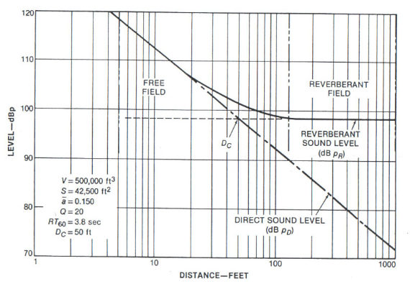
Figura 8. – Andamento del livello del suono diretto e del campo riverberante

Nel grafico di Figura 8 è riportato l’andamento del livello sonoro in dB in funzione della distanza dalla sorgente. La linea tratteggiata mostra il decadimento perfettamente rettilineo che si avrebbe considerando solo il suono diretto. La somma dei contributi, diretto e riverberante, tende invece a stabilizzarsi, all’aumentare della distanza dalla sorgente, ad un livello che dipende dalla superficie complessiva dell’ambiente e dal suo coefficiente di assorbimento medio. La (6) contiene la grandezza “direttività” Q; essa è definita come il rapporto fra l’intensità emessa nella particolare direzione θ e l’intensità media.
$Q=\frac{I_{ϑ}}{I_{m}}$ (7)

Quindi esiste un coefficiente numerico Q(θ) che dice quanto la sorgente guadagna, rispetto alla sua emissione media, in una particolare direzione: normalmente un altoparlante è una sorgente assai direttiva, dotato di una direttività che privilegia l’emanazione in direzione frontale, mentre le sorgenti di tipo industriale hanno direttività meno marcata.

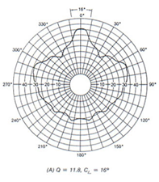 | Qui a lato è riportato quello che si dice un diagramma di radiazione, o diagramma polare, in cui si legge il fattore di direttività. Questo tipo di diagrammi sono ottenuti alimentando l’altoparlante ad una data frequenza e facendolo ruotare rispetto ad un microfono, tenuto fisso ad una assegnata distanza, il quale misura un parametro, in genere la pressione acustica. La lunghezza del segmento che unisce il centro del diagramma polare con un punto qualunque del diagramma stesso misura la differenza ΔL fra il livello di pressione in quella direzione e il corrispondente livello in direzione dell’asse del disco.
Figura 9. – Diagramma di radiazione

Q può essere maggiore o minore di uno a seconda che ci troviamo entro o fuori dal cosiddetto angolo di massima emissione. Per la definizione di Q, il suo integrale sull’angolo giro (o solido se ragiono in 3D) deve risultare 1.
Casi particolarmente semplici si hanno quando la direttività è determinata dalla vicinanza della sorgente sonora (di per se abbastanza omidirezionale) con una o più superfici riflettenti, come è il caso per le sorgenti di tipo “rumore industriale”:
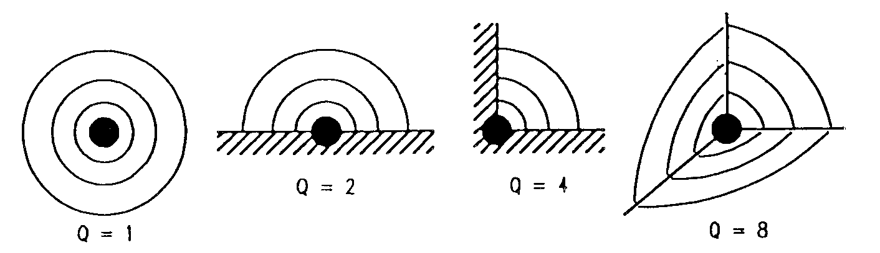
Figura 10. – Fattore di direttività dteerminato dalla vicinanza di superfici riflettenti

Distanza critica.

Si definisce distanza critica, quella particolare distanza dalla sorgente alla quale il livello del campo sonoro diretto e del campo sonoro riverberante assumono lo stesso valore, si indica con D_{c} e vale:
$D_{C}=\sqrt{\frac{Q⋅A}{\text{16}⋅π}}$ (8)
infatti eguagliando i due termini, campo diretto e campo diffuso, si ottiene
$\frac{Q}{4{πd}^{2}}=\frac{4}{A}$ (9)
da cui segue subito la (8).

Dal punto di vista grafico la D_{c} rappresenta il punto in cui la curva complessiva del campo riverberante più campo diretto è sollevata di 3 dB rispetto alla retta orizzontale del campo puramente riverberante. In quella posizione dell’ascissa si legge la distanza critica (vedi Figura 8). La distanza critica è estremamente importante in termini di qualità e comprensione del messaggio che viene riprodotto dall’altoparlante. Infatti se ci si trova entro tale distanza dalla sorgente, ci si trova in una situazione dove il suono diretto è predominante sul campo riverberante. Il suono diretto è chiaro, è nitido e porta un’informazione perfettamente intelligibile, viceversa il suono riverberante è confuso. Quindi soprattutto per quanto riguarda la comprensione della parola è importante che l’ascoltatore venga a trovarsi sempre entro la distanza critica dalla sorgente. Questo significa che non è possibile in ambienti molto vasti posizionare un unico altoparlante omnidirezionale, per esempio al centro, e sperare che il suono arrivi chiaro in ogni punto dello spazio. Le possibili soluzioni alla perdita di qualità da parte del suono sono due. Si può puntare un altoparlante molto direttivo direttamente sul pubblico come in Figura 11. Così facendo, poiché le persone si possono pensare come un materiale molto assorbente, l’energia viene quasi completamente assorbita e non va ad alimentare il campo riverberante.
Figura 11 – Sorgente direttiva puntata direttamente sul pubblico.

Oppure si può usare una sorgente poco direzionale solo a patto che la stanza abbia un alto coefficiente di assorbimento su tutte le superfici.

Tempo di riverberazione

Analizziamo meglio cosa succede quando siamo in presenza di suono variabile nel tempo. Supponiamo che una sorgente emetta due suoni (ad esempio due fonemi), separati da un breve tempo di silenzio.
Figura 12 – Potenza e densità di energia per due suoni separati consecutivi.

Come mostrato in Figura 12, il transitorio di estinzione del primo segnale interferisce con il transitorio iniziale del suono seguente. Questo crea evidentemente un disturbo o addirittura un completo maschermaneto nel secondo segnale, tanto maggiore quanto più lento è il transitorio di spegnimento, ovvero la riverberazione del segnale che lo precede. Quindi affinché il suono non subisca un’alterazione che lo renda irriconoscibile occorre che la coda sonora del transitorio di estinzione di ciascuno dei segnali acustici discenda velocemente a valori sufficientemente bassi. Tale rapidità di decadimento, in acustica ambientale, viene valutata mediante una grandezza denominata tempo di riverberazione, proposta per la prima volta da W. Sabine.
Si dice tempo di riverberazione il tempo necessario affinché la densità di energia sonora discenda ad un milionesimo del valore che aveva nell’istante di spegnimento della sorgente stazionaria, ovvero diminuisca di 60 dB.
Riprendiamo l’esempio della sorgente stazionaria di Figura 6. Giunti a regime, si spegne la sorgente. La prima energia che viene a mancare è quella del suono diretto. Mentre in accensione quest’ultima aveva causato un brusco aumento del livello sonoro, ora rispetto al livello di regime alimentato dalla moltitudine di raggi riflessi, l’abbassamento relativo che ne consegue è di entità molto più modesta. Ancora meno rilevante è l’abbassamento dovuto al venir meno del primo raggio riflesso. Il livello tende dunque a decadere a zero con un andamento blando. Dopo un primo tratto leggermente scalinato, la curva di decadimento diviene “liscia” e rettilinea (se visualizzata in dB).

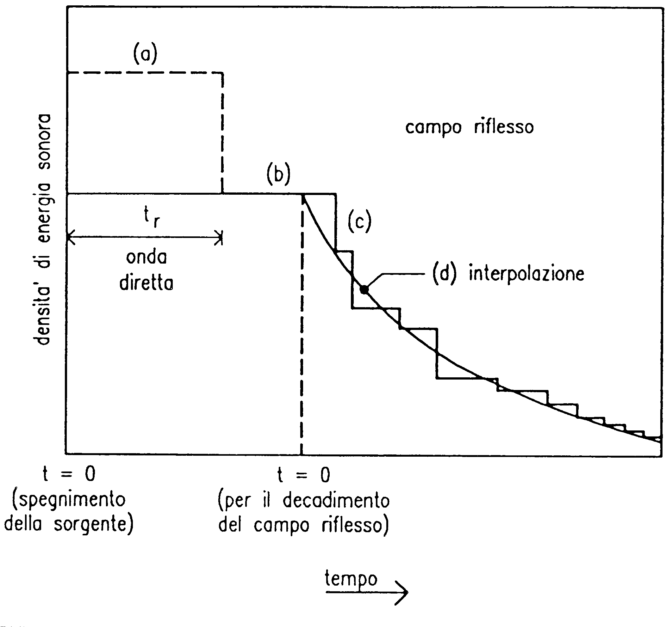
Figura 13 – Decadimento della densità di energia sonora dopo lo spegnimento di una sorgente stazionaria.

Per valutare il tempo di riverberazione secondo la definizione “classica” (T₆₀) si fa partire il cronometro dopo che il livello è sceso di 5 dB dal livello di regime stazionario, in modo da evitare il primo tratto “scalinato”, e si ferma il cronometro quando il livello è sceso complessivamente di 65 dB sotto al livello stazionario.
Figura 14 – Punti di inizio e fine per la misura dle tempo di riverberazione “classico” T₆₀.

La relazione che lega il T₆₀ alle caratteristiche dell’ambiente è stata trovata sperimentalmente da Sabine e prende quindi il nome di formula di Sabine:

$T_{\text{60}}=0,\text{16}\frac{V}{\overline{α}⋅S}$ (10)

La 10 può essere anche ricavata anche per via teorica.

Il T₆₀ ci da direttamente l’effetto percepibile dall’uomo della durata della coda sonora: noi sentiamo un ambiente molto riverberante quando T₆₀>2 sec. e molto asciutto quando T₆₀< 0.5 sec. Quindi la regolazione del tempo di riverberazione di un ambiente è uno dei principali parametri di progettazione acustica di una sala.

Tipologia di  ambiente | T₆₀ ottimo (secondi)
Aula piccola | 0,5
Aula grande | 1
Cinema | 0,7-0,8
Teatro dell’opera | 1,3-1,5
Concert hall | 1,7-2,3

Dalla tabella sopra si vede che esiste un tempo di riverbero ottimo a seconda dell’utilizzo della sala.
Esistono una vasta categoria di tempi di riverbero, T₁₀, T₂₀, T₃₀, dove il pedice indica il decadimento in dB considerato. Essi sono stati introdotti perché nella maggior parte delle situazioni sperimentali il rumore di fondo è troppo alto per poter esplorare una dinamica di 60 dB. Tutti questi valori sono però tra loro convenzionalmente equivalenti, in quanto sono sempre estrapolati al T₆₀ corrispondente.

Figura 15 – “ranges” di misura del tempo di riverbero.

Si definisce ad esempio il valore di T₂₀ come tre volte il tempo necessario a scendere di 20 dB, in modo che, se la condizione di calcolo è precisa, dovrebbe corrispondere al calcolo del T_{60.} In pratica si calcola ogni volta la pendenza della curva di decadimento del livello in dB (che nelle approssimazioni fatte è una retta) utilizzando un intervallo di livello adeguato per le condizioni di lavoro, e poi si trova il valore del tempo considerando per comodità sempre un gap di livello di 60 dB

Figura 16 – Estrapolazione del T₂₀ al T_{60.}

La ISO354 prevede ad esempio la misura di T₃₀ e non di T₆₀ perché anche in laboratorio è difficile avere un decadimento di 60dB. La ISO 3382, la più usata per misure in ambienti reali, prevede come paramentro di misura “standard” il T20.
SI RAMMENTA CHE, se il decadimento è lineare, T20 = T60. E’ FALSO che T20 sia 1/3 di T60….

Risposta all’impulso e decadimento stazionario

Il problema che ci poniamo ora è quello di calcolare il tempo di riverbero, in un ambiente mediante l’uso di una sorgente impulsiva, quindi estrarre da una risposta all’impulso misurata la coda riverberante che si avrebbe allo spegnimento di un rumore stazionario. Il livello sonoro in funzione del tempo è dato in Figura 13. Come precedentemente spiegato, a regime stazionario l’energia è la somma di tutte le energie delle singole riflessioni, che compaiono nella risposta all’impulso. Il livello di pressione L₀ è quindi

$L_{0}=\text{10}\text{log}\left[\sum_{0}^{∞}{γ⋅D_{i}}\right]$ (11)

Dove D_{i} sono i contributi energetici delle riflessioni, ovvero il contenuto energetico della risposta all’impulso campionato ad adeguati intervalli di tempo,
( γ è una costante che renda l’argomento adimensionale e lo riporti alla scala del livello di pressione). Spegnendo la sorgente, verranno a mancare prima il contributo del campo diretto, e poi via via tutte le riflessioni più tarde della risposta all’impulso, per cui il livello al generico tempo τ è
$L(τ)=\text{10}\text{log}\left[\sum_{τ}^{∞}{γ⋅D_{i}}\right]$ (12)

In un dominio temporale continuo questa formula diviene

$L(τ)∝\text{10}\text{log}\int_{τ}^{∞}{h^{2}(t)\text{dt}}$ (13)

Con h(t) risposta all’impulso dell’ambiente. La (13) è detta “integrale a ritroso di Shroeder”, e permette di calcolare il decadimento stazionario a partire dalla risposta all’impulso. Allo stato attuale, la norma ISO 3382 stabilisce che sia in generale sempre preferibile operare mediante integrazione all’indietro di Schroder, a partire da una misura di risposta all’impulso, anziché effettuare la misura col metodo “classico” del decadimento di una sorgente stazionaria.

